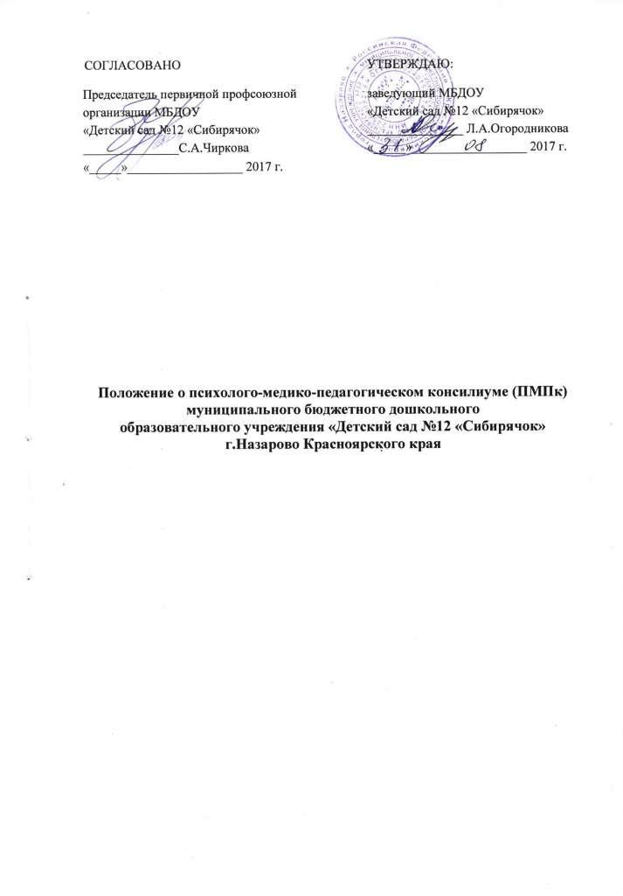
1.Общие положения

1.1. Настоящее положение разработано для муниципального дошкольного образовательного учреждения - Детский сад № 12 «Сибирячок» общеразвивающего вида (далее Учреждение) в соответствии с Законом РФ «Об образовании», Типовым положением о дошкольном образовательном учреждении, Уставом Учреждения, на основании письма Министерства РФ « О психолого – медико – педагогическом консилиуме образовательного учреждения РФ» от 27.03.2000№ 27/901-6.
1.2. Психолого-медико-педагогический консилиум (далее ПМПк) является одной из форм взаимодействия специалистов Учреждения, объединяющихся для психолого-медико-педагогического сопровождения воспитанников с отклонениями в развитии или состоянии декомпенсации.
1.3. Целью ПМПк является обеспечение диагностико-коррекционного психолого-медико-педагогического сопровождения воспитанников с отклонениями в развитии или состоянии декомпенсации, исходя из реальных возможностей Учреждения и в соответствии со специальными образовательными потребностями, возрастными и индивидуальными особенностями, состоянием соматического и нервно-психического здоровья воспитанников.
1.4. ПМПк Учреждения создается приказом заведующей Учреждением и наличии в нём соответствующих специалистов.
1.5. Общее руководство ПМПк возлагается на заведующего Учреждением.
1.6. ПМПк Учреждения в своей деятельности руководствуется Уставом Учреждения, договором между Учреждением и родителями (законными представителями), договором между ПМПк и психолого-медико-педагогической комиссией (ПМПК), настоящим Положением.
1.7. Изменения и дополнения в настоящее Положение вносятся заведующим Учреждением.
1.8. Срок данного Положения не ограничен. Данное Положение действует до принятия нового.

2. Основные задачи

Основными задачами ПМПк Учреждения являются:

2.1. Своевременное выявление и ранняя (с первых дней пребывания воспитанников в Учреждении) диагностика отклонений в развитии и / или состояний декомпенсации.
2.2. Профилактика физических, интеллектуальных и эмоционально-личностных перегрузов и срывов ребёнка.
2.3.Определение характера, продолжительности и эффективности специальной (коррекционной) помощи в рамках имеющихся в Учреждении возможностей.
2.4.Подготовка и ведение документации, отражающей уровень актуального развития воспитанника, динамику его состояния.
2.5. Организация взаимодействия между педагогическим составом образовательного учреждения и специалистами, участвующими в ПМПк.
2.6. Разработка и принятие Адаптированной образовательной программы Образовательной организации.

3. Структура и организация деятельности ПМПк

3.1. В состав ПМПк входят следующие работники Учреждения:
-заместитель заведующей по УВР;
-воспитатель,
-педагог-психолог;
- -старшая медицинская сестра;
-инструктор по физической культуре;
-воспитатели группы, представляющие воспитанника на ПМПк.
3.2.В необходимых случаях на заседание ПМПк приглашаются родителя (законные представители).
3.3.Специалисты выполняют работу в рамках основного рабочего времени, составляя индивидуальный план работы в соответствии с реальным запросом на обследование детей с отклонениями в развитии и/ или состояниями декомпенсации.
3.4.Обследование ребёнка специалистами ПМПк осуществляется по инициативе родителей (законных представителей) или сотрудников образовательного Учреждения с согласия родителей (законных представителей) на основании договора между образовательным Учреждением и родителями воспитанников. Во всех случаях согласие родителей (законных представителей) на обследование, коррекционную работу должно быть получено в письменной форме.
3.5. Обследование проводится каждым специалистом ПМПк индивидуально с учетом реальной возрастной психофизической нагрузки на ребенка.
3.6.Для обследования ребёнка на консилиуме должны быть представлены следующие документы:
- выписка из истории развития ребёнка. При необходимости получения дополнительной медицинской информации о ребёнке старшая медицинская сестра направляет запрос соответствующим медицинским специалистам с согласия родителей (законных представителей);
-педагогическое представление на ребёнка, в котором должны быть отражены проблемы, возникающие у воспитателя и специалиста, работающих с ребёнком.
3.7. По данным обследования каждым специалистом составляется заключение и разрабатываются рекомендации.
3.8.На основании полученных данных (представление специалистов) коллегиально составляются заключения консилиума и рекомендации по развитию и воспитанию ребёнка с учетом его индивидуальных возможностей и особенностей.
3.9. ПМПк ведет свою работу по следующим направлениям:
с педагогами:
-осуществление коллегиального планирования и работы по единому тематическому плану,
-проведение плановых тематических и индивидуальных консультаций по результатам анализа эффективности принятых мер,
создание единого методического пространства.
с родителями:
-участие в родительских собраниях,
-проведение групповых и индивидуальных консультаций,
-обучение приемам взаимодействия с ребёнком (проведение открытых мероприятий),
-создание наглядного информационного поля.

4 Порядок подготовки и проведения ПМПк

4.1 Заседания ПМПк подразделяются на плановые и внеплановые и проводятся под руководством председателя ПМПк.
4.2 ПМПк работает по плану, составленному на учебный год. Периодичность проведения ПМПк определяется реальными запросами Учреждения на комплексное, всестороннее обсуждение проблем детей с отклонениями в развитии и /или состоянии декомпенсации. Плановые ПМПк проводятся не реже одного раза в квартал.
Внеплановые ПМПк собираются по запросам специалистов, ведущих с данным ребёнком коррекционно-развивающее обучение и развитие, а также родителей (законных представителей) ребёнка. Поводом для внепланового ПМПк является отрицательная динамика обучения и развития ребёнка.
Задачами внепланового консилиума являются:
- решение вопроса о принятии каких-либо необходимых экстренных мер по выявленным обстоятельствам;
- изменение ранее проводимой коррекционно-развивающей программы в случае её неэффективности.
4.3 Для повышения качества эффективности коррекционно-развивающей работы ребёнку, проходящему консилиум и взятому на коррекционно-развивающее обучение и коррекционную работу, назначается ведущий специалист.
4.4.Ведущим специалистом назначается воспитатель группы, но может быть назначен любой другой специалист, проводящий коррекционно-развивающее обучение или коррекционную работу. Ведущий специалист отслеживает динамику развития ребёнка и эффективность оказываемой ему помощи и выходит с инициативой повторных обсуждений на ПМПк.
4.5.Председателем ПМПк является заместитель заведующего по учебно-воспитательной работе.
4.6Председатель ПМПк
- Организует деятельность ПМП,
- Информирует членов ПМПк о предстоящем заседании не позже чем за 14 дней до его проведения,
- Организует подготовку и проведение заседаний ПМПк,
- Ставит в известность родителей (законных представителей), специалистов ПМПк о необходимости обсуждения проблемы ребенка,
- Контролирует выполнение решений ПМПк.
4.7. Обсуждение проблемы ребёнка на ПМПк планируется не позднее двух недель до даты его проведения.
4.8. Специалисты, ведущие непосредственную работу с ребёнком, обязаны не позднее чем за 3 дня до проведения консилиума представить ведущему специалисту характеристику динамики развития ребёнка и заключение, в котором должна быть оценена эффективность проводимой развивающей или коррекционной работы и даны рекомендации по дальнейшему проведению коррекционно-развивающей работы. Ведущий специалист готовит свое заключение по ребёнку с учетом предоставленной ему дополнительной информации.
4.9. Консилиум проводится под руководством председателя консилиума, а в его отсутствие на заместителя председателя консилиума.
4.10. Заключения специалистов, коллегиальное заключение ПМПк доводятся до сведения родителей (законных представителей) в доступной для понимания форме, предложенные рекомендации реализуются только с их согласия.
4.11.При направлении ребёнка в ПМПК копия коллегиального заключения ПМПк выдаётся родителям (законным представителям) воспитанника на руки или направляется по почте.
В другие учреждения и организации заключения специалистов или коллегиальное заключение ПМПк могут направляться только по официальному запросу.
4.12 Протокол ПМПк оформляется секретарем консилиума не позднее чем через 3 дня после его проведения и подписывается председателем, всеми членами ПМПк.
4.13. Общее руководство возлагается на заведующую ДОУ.

5 Права и обязанности специалистов ПМПк

5.1.Специалисты ПМПк имеют право:

-самостоятельно выбирать средства, оптимальные формы и методы работы с детьми и взрослыми, решать приоритетные направления своей деятельности;
-обращаться к педагогическим работникам, администрации образовательного учреждения, родителям (законным представителям) для координации коррекционной работы с воспитанниками;
-проводить в образовательном учреждении индивидуальные и групповые обследования (медицинские, логопедические, психологические);
-требовать от администрации Учреждения создания условий, необходимых для успешного выполнения профессиональных обязанностей, обеспечения инструктивной и научно-методической документацией;
-получать от руководителя образовательного учреждения информацию информативно-правового и организационного характера, знакомиться с соответствующими документами;
-обращаться за консультацией в образовательные, медицинские и другие учреждения;
-вести просветительскую деятельность по пропаганде психолого-медико-педагогических знаний;
-обобщать и распространять опыт совей работы, выпускать буклеты, методические разработки, рекомендации и т.д.
5.2Специалисты ПМПк обязаны:
-рассматривать вопросы и принимать решения строго в рамках своей профессиональной компетентности;
-в решении вопросов исходить из интересов ребёнка, задач его обучения, воспитания и развития, работать в соответствии с профессионально-этическими нормами, обеспечивать полную конфиденциальность получаемой информации;
-принимать решения и вести работу в формах, исключающих возможность нанесения вреда здоровью, чести и достоинству воспитанников, родителей (законных представителей), педагогических кадров;
-оказывать помощь администрации, педагогическому коллективу образовательного учреждения, родителям (законным представителям) в решении проблем, связанных с обеспечением полноценного психического развития, эмоционально-волевой сферы детей и индивидуального подхода к ребёнку. Содействовать созданию благоприятного психологического климата в образовательном учреждении, разрабатывать индивидуальные программы коррекционно-развивающей работы с воспитанниками;
-осуществлять профилактику физических, интеллектуальных и психических нагрузок, эмоциональных срывов, организовывать оздоровительные мероприятия воспитанников;
-готовить заключение о состоянии развития и здоровья воспитанника для представления на ПМПк в городскую ПМПК.

6 Ответственность специалистов ПМПк:

6.1 ПМПк несёт ответственность за:
-выполнение, выполнение не в полном объеме или невыполнение закрепленных за ним задач и функций;
-принимаемые решения;
-сохранение тайны информации о состоянии физического и психического здоровья воспитанника, о принятом решении ПМПк;
-адекватность используемых диагностических и коррекционных методов;
-обоснованность рекомендаций;
-соблюдение прав и свобод личности ребёнка;
-ведение документации и её сохранности.

7. Документация ПМПк

- Годовой план и график плановых заседаний ПМПк,
- Журнал записи детей на ПМПк,
- Журнал регистрации заключений, рекомендаций специалистов и коллегиального заключения и рекомендаций ПМПк,
- Банк данных на детей,
- Папка (карта) коррекционного сопровождения воспитанника,
- Договор между ДОУ и родителями (законными представителями) ребенка о порядке взаимодействия ПМПк с родителями,
- Договор между ПМПк и ПМПК о порядке взаимодействия.

